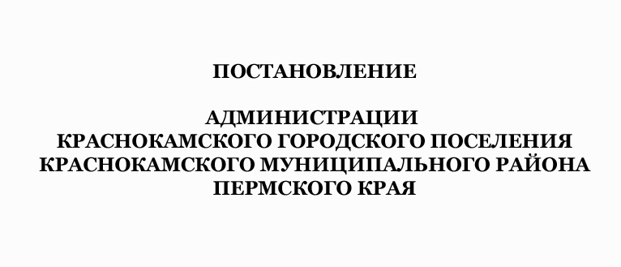

№ 791
26.11.2012

О внесении изменений в постановление
администрации Краснокамского
городского поселения от 09 октября 2012 г № 676 «Об утверждении административного
регламента по предоставлению
муниципальной услуги «Выдача документа,
подтверждающего проведение основных
работ по строительству (реконструкции)
объекта индивидуального жилищного
строительства, осуществляемому с
привлечением средств материнского
(семейного) капитала»

».

В соответствии с Федеральным законом от 06 октября 2003 г. № 131-ФЗ «Об общих принципах организации местного самоуправления в Российской Федерации», в целях приведения правовых актов Краснокамского городского поселения в соответствие с законодательством об общих принципах организации местного самоуправления в Российской Федерации
ПОСТАНОВЛЯЮ:
1.Внести изменения в постановление администрации Краснокамского городского поселения от 09 октября 2012 г. № 676 «Об утверждении административного регламента по предоставлению муниципальной услуги «Выдача документа, подтверждающего проведение основных работ по строительству (реконструкции) объекта индивидуального жилищного строительства, осуществляемому с привлечением средств материнского (семейного) капитала».
1.1. Раздел 2 Регламента дополнить следующими пунктами:
2.11. Муниципальная услуга является бесплатной для заявителя.
2.12. Максимальный срок ожидания в очереди при подаче запроса о предоставлении муниципальной услуги и при получении результата предоставления муниципальной услуги.
- Максимальное время ожидания в очереди при подаче документов составляет 30 минут, максимальная продолжительность приема у специалиста, осуществляющего прием документов, составляет 15 минут.
- Максимальное время ожидания в очереди при получении документов составляет 30 минут; максимальная продолжительность приема у специалиста, осуществляющего выдачу документов, составляет 15 минут.
2.11. Срок регистрации запроса заявителя о предоставлении муниципальной услуги.
Заявление регистрируется в день представления в приемную Главы г. Краснокамска заявления и документов, необходимых для предоставления муниципальной услуги.
2.13. Показатели доступности и качества муниципальных услуг.
2.13.1. Показателями оценки доступности и качества муниципальной услуги являются:
1) транспортная доступность к местам предоставления муниципальной услуги;
2) обеспечение беспрепятственного доступа лиц с ограниченными возможностями передвижения к помещениям, в которых предоставляется муниципальная услуга;
3) обеспечение возможности направления запроса по электронной почте;
4) размещение информации о порядке предоставления муниципальной услуги на официальном Интернет-сайте исполнительного органа;
5) соблюдение срока предоставления муниципальной услуги;
6) отсутствие поданных в установленном порядке жалоб на действия (бездействие) должностных лиц, осуществленные в ходе предоставления муниципальной услуги.
1.2 Раздел 6 Регламента дополнить абзацем следующего содержания:

Срок рассмотрения письменного обращения не должен превышать 15 рабочих дней со дня регистрации такого обращения, а в случае обжалования отказа органа, предоставляющего муниципальную услугу, должностного лица органа, предоставляющего муниципальную услугу, в приеме документов у заявителя либо в исправлении допущенных опечаток и ошибок или в случае обжалования нарушения установленного срока таких исправлений - в течение пяти рабочих дней со дня регистрации.
2. Контроль за исполнением постановления возложить на отдел архитектуры и градостроительства (О.С. Айзатулова).

Глава городского поселения -
глава администрации Краснокамского
городского поселения Ю.В. Чечёткин

